**Documentación API REST**

URL: <https://fullstackreactnext.onrender.com/api>

* Api REST versión basada en Nest.JS

Estructura del proyecto

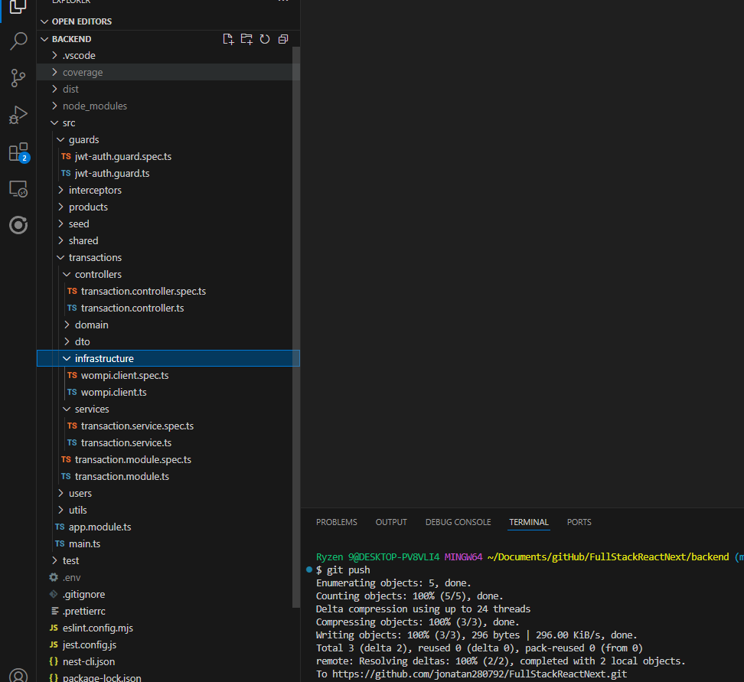

Proceso de pagos

Se implementa funcionalidad e integración con pasarela de Wompi en modo SandBox, se agregan llamados para oobtener “merchants” necesario para obtener el token de envió para realizar una transacción, adicional se integra funcionalidad de tokenJwt para mayor seguridad

Evidencia de llamado a servicio transaccions

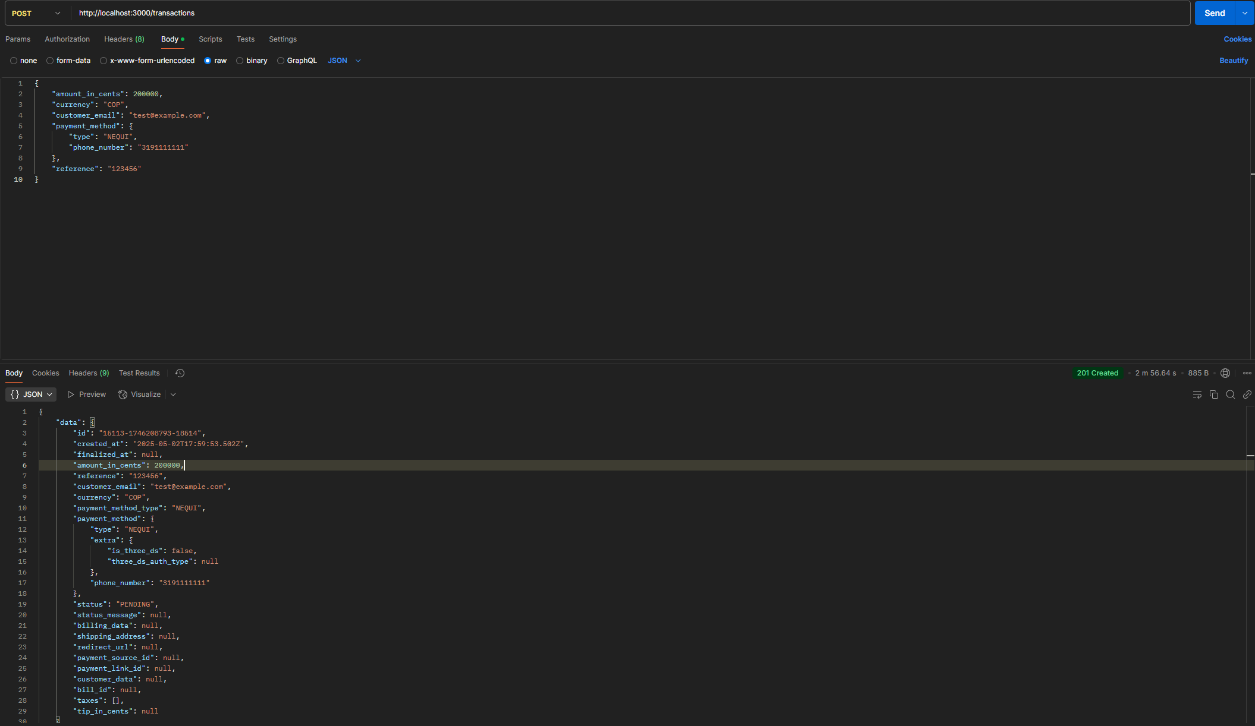

transaction.service.ts

Implementación de servicio donde primero obtenemos los datos de token y luego se realiza la transacción agregando la firma de integridad con el key extraído del usuario de pruebas

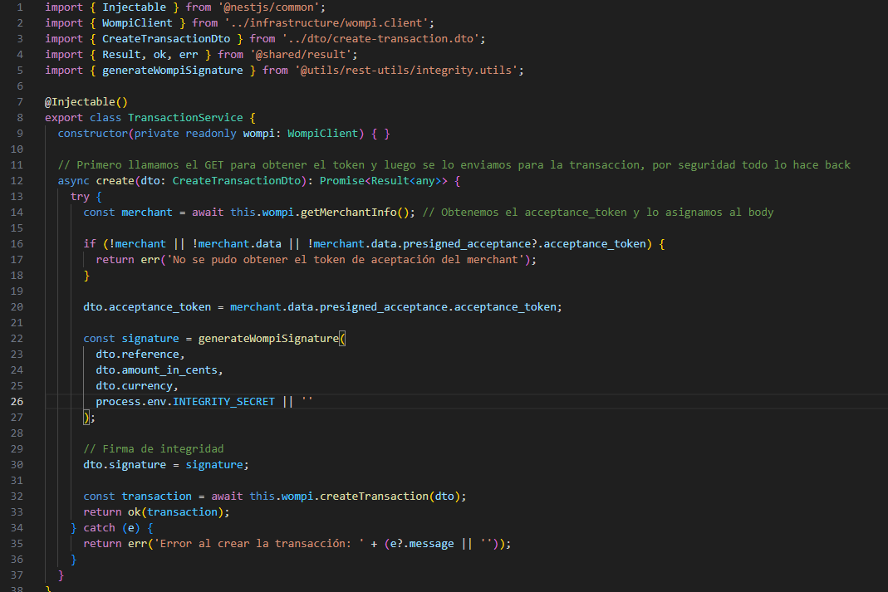

wompi.service.ts

Servicio encargado de interactuar directamente con la pasarela de wompi para obtener primero el token y luego crear la transacción

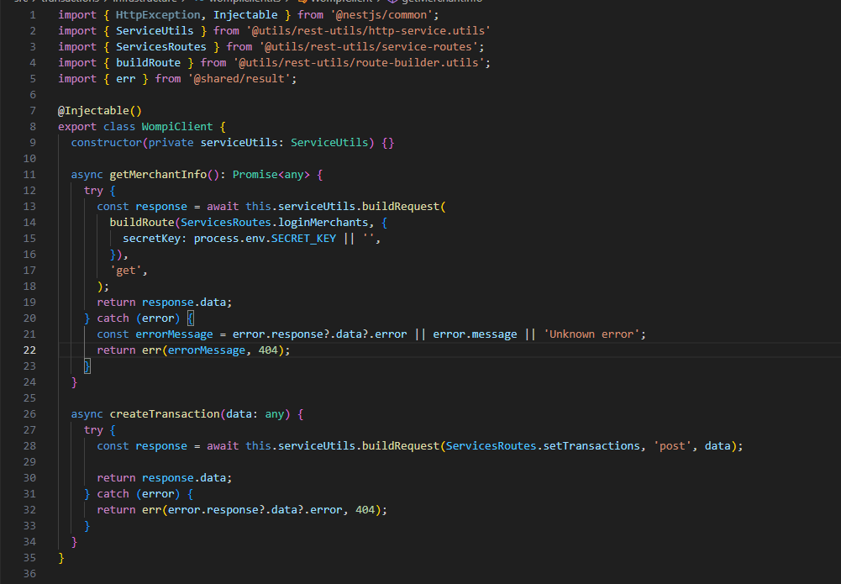

Evidencia obtención de datos del merchant

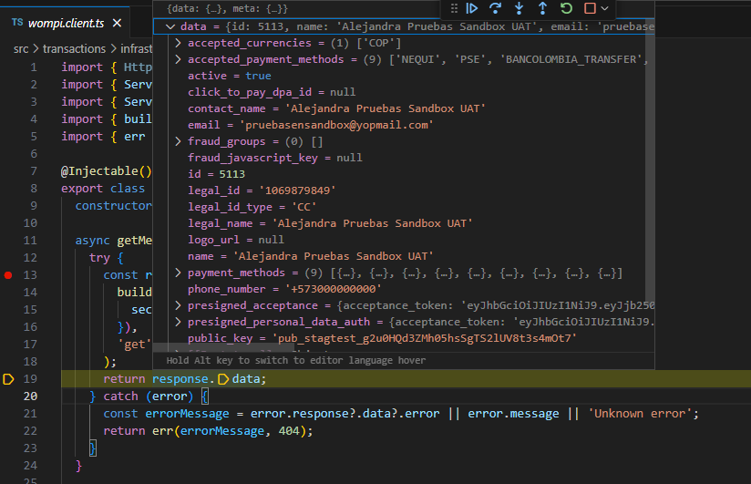

Transacción realizada con el body que lleva token y la firma en hash

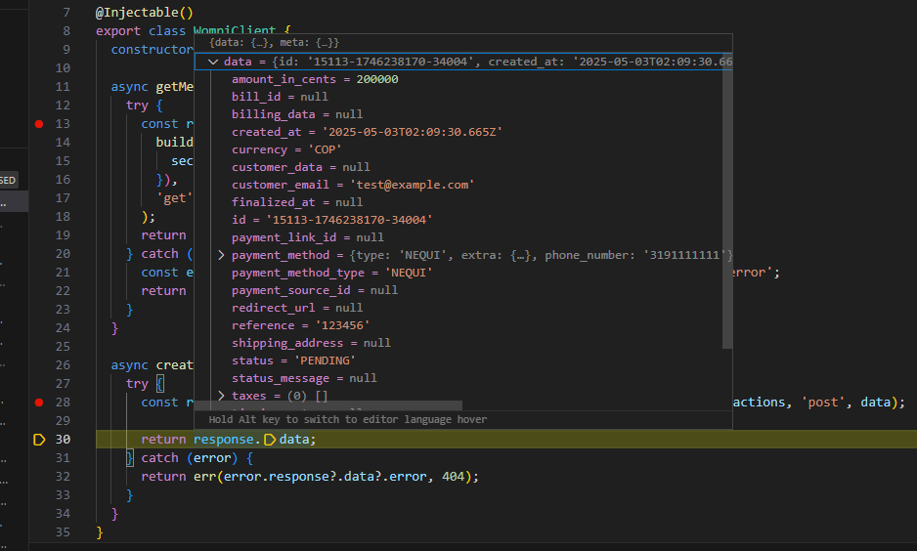

FrontEnd

El front se realiza por medio de react y se encarga de enviar el pago, listar productos y tener un login

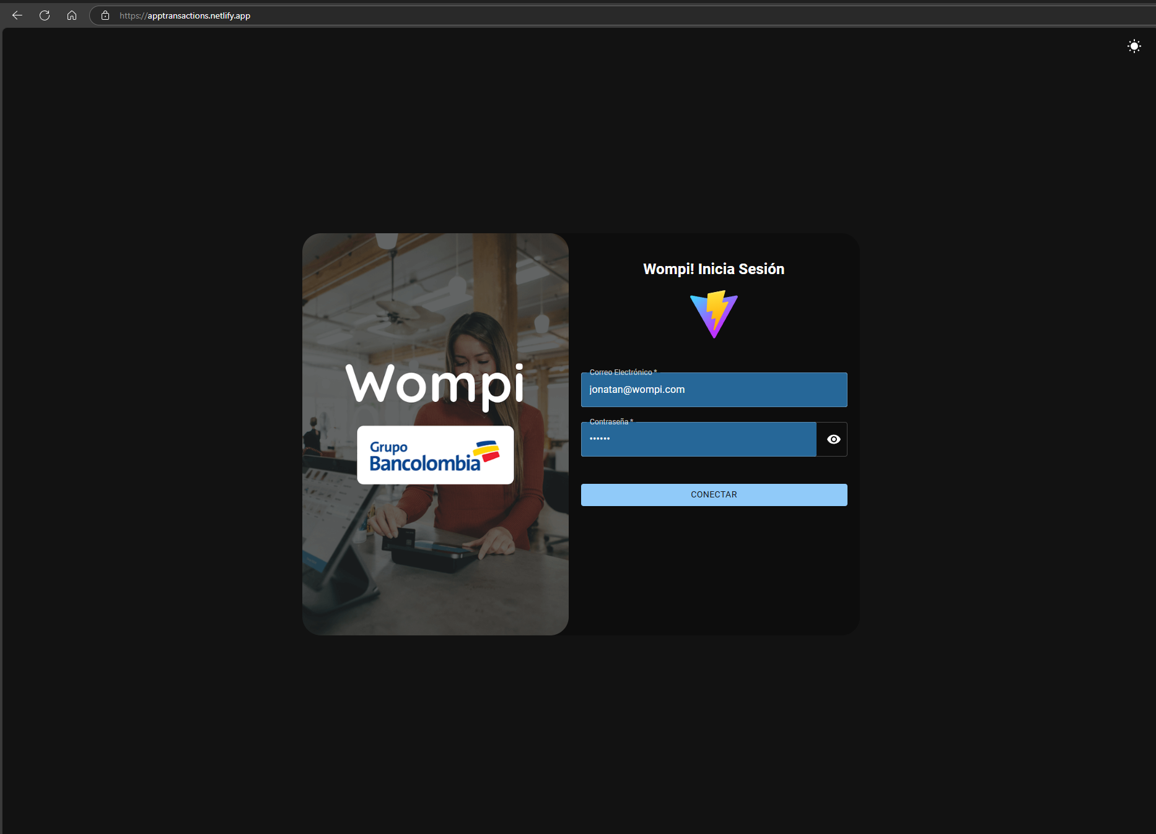

Listado de productos en la page de products  
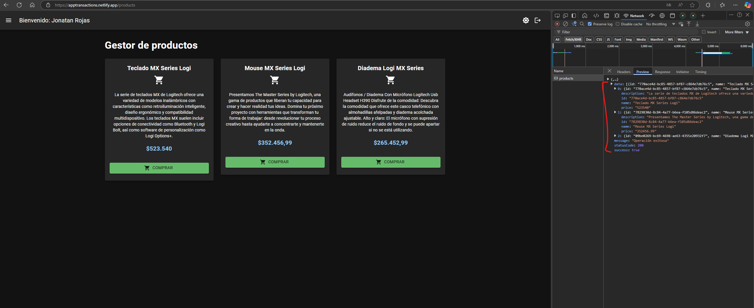

Transacción que se realiza mediante un modal e invoca el servicio de transactions

